Aplikacja posiada następujące *endpointy* wraz z rolami, które mają do nich dostęp:

1) Authorities (ROLE_ADMIN)

- **/api/authorities/{username}**

GET

http://localhost:8080/api/authorities/jankow

Odpowiedź:



- **/api/authorities**

POST:

http://localhost:8080/api/authorities

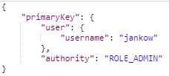

Nowa *rola* dla użytkownika *jankow* została dodana do bazy danych:

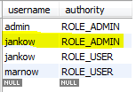

- **/api/authorities/{username}/{authority}**

DELETE:

http://localhost:8080/api/authorities/jankow/ROLE_ADMIN

Rekord z *rolą* *ROLE_ADMIN* został usunięty dla użytkownika *jankow*:

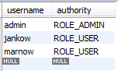

2) Users (ROLE_ADMIN)

- **/api/users**

GET:

http://localhost:8080/api/users

Odpowiedź:

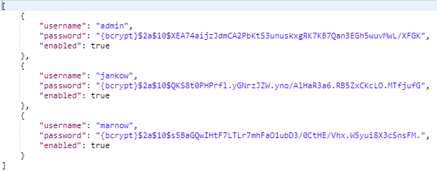

- **/api/register** (dostęp bez autoryzacji)

POST:

http://localhost:8080/api/register

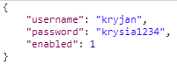

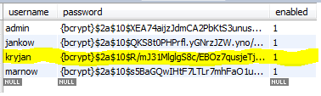

- **/api/users/{username}**

GET:

http://localhost:8080/api/users/jankow

Odpowiedź:

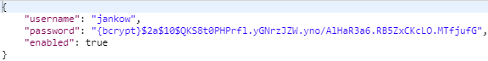

DELETE:

http://localhost:8080/api/users/kryjan

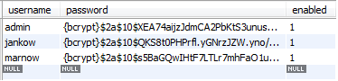

3) Customers (ROLE_USER, ROLE_ADMIN)

- **/api/customers**

GET:

http://localhost:8080/api/customers

Odpowiedź:

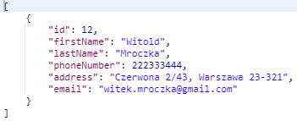

POST:

http://localhost:8080/api/customers

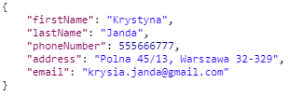

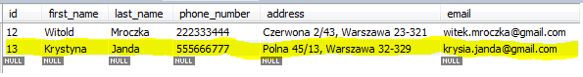

- **/api/customers/{customerId}**

GET:

http://localhost:8080/api/customers/12

Odpowiedź:

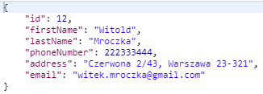

PUT:

http://localhost:8080/api/customers/12





DELETE:

http://localhost:8080/api/customers/13



4) Employees (ROLE_USER, ROLE_ADMIN)

- **/api/employees**

GET:

http://localhost:8080/api/employees

Odpowiedź:

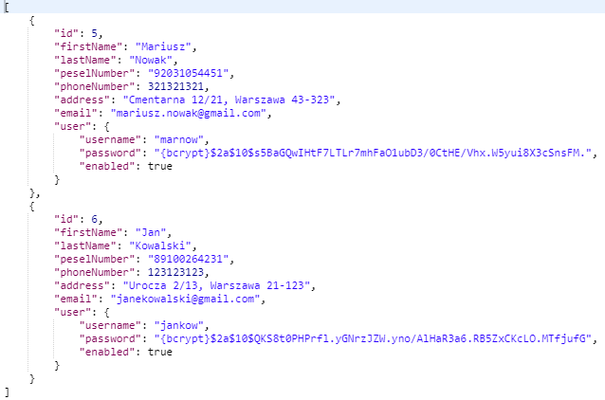

POST:

http://localhost:8080/api/employees

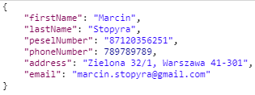

Odpowiedź:

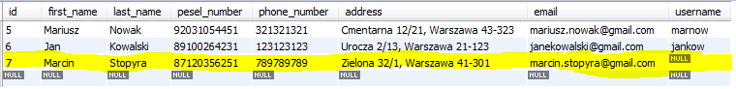

- **/api/employees/{employeeId}**

PUT:

http://localhost:8080/api/employees/7

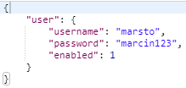

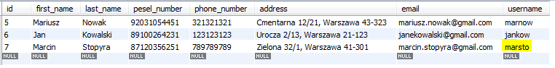

GET:

http://localhost:8080/api/employees/7

Odpowiedź:

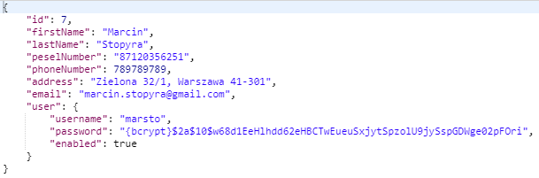

DELETE:

http://localhost:8080/api/employees/7



5) Services (ROLE_USER, ROLE_ADMIN)

- **/api/services**

GET:

http://localhost:8080/api/services

Odpowiedź:

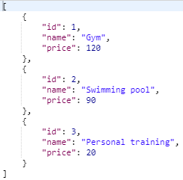

POST:

http://localhost:8080/api/services



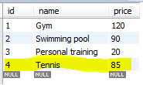

- **/api/services/{serviceId}**

GET:

http://localhost:8080/api/services/4

Odpowiedź:

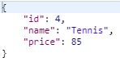

PUT:

http://localhost:8080/api/services/4



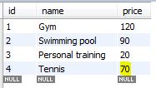

DELETE:

http://localhost:8080/api/services/4

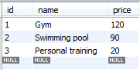

6) Purchases (ROLE_USER, ROLE_ADMIN)

- **/api/purchases**

GET:

http://localhost:8080/api/purchases

Odpowiedź:

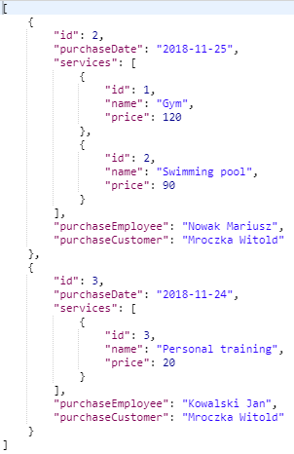

POST:

http://localhost:8080/api/purchases

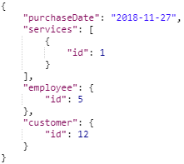

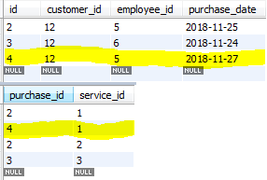

- **/api/purchases/employee/{employeeId}**

GET:

http://localhost:8080/api/purchases/employee/5

Odpowiedź:

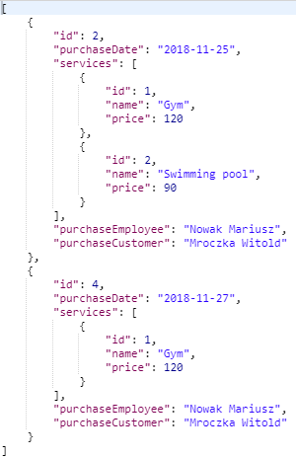

- **/api/purchases/customer/{customerId}**

GET:

http://localhost:8080/api/purchases/customer/12

Odpowiedź:

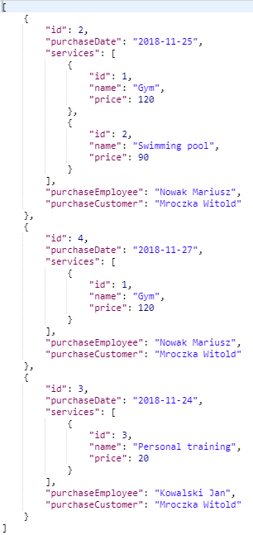

- **/api/purchases/{purchaseId}**

GET:

http://localhost:8080/api/purchases/4

Odpowiedź:

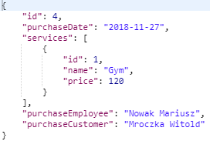

7) Settings (ROLE_USER, ROLE_ADMIN)

- **/api/settings**

POST:

http://localhost:8080/api/settings

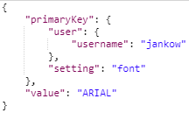

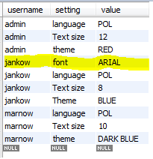

- **/api/settings/{username}**

GET:

http://localhost:8080/api/settings/jankow

Odpowiedź:

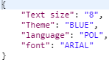

- **/api/settings/{username}/{setting}**

GET:

http://localhost:8080/api/settings/jankow/font

Odpowiedź:



- **/api/settings/{username}/{setting}**

DELETE:

http://localhost:8080/api/settings/jankow/font

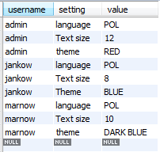

8) Languages (ROLE_ADMIN)

- **/api/languages**

GET:

http://localhost:8080/api/languages

Odpowiedź:

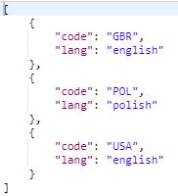

POST:

http://localhost:8080/api/languages



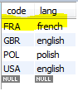

- **/api/languages/{langCode}**

GET:

http://localhost:8080/api/languages/FRA

Odpowiedź:



DELETE:

http://localhost:8080/api/languages/FRA

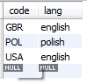

9) StaticTexts (ROLE_ADMIN)

- **/api/staticTexts**

GET:

http://localhost:8080/api/staticTexts

Odpowiedź:

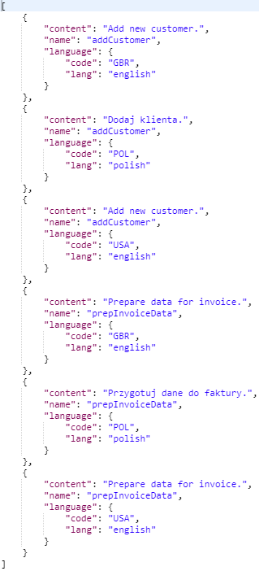

POST:

http://localhost:8080/api/staticTexts

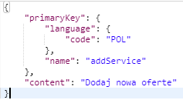

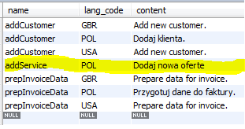

- **/api/staticTexts/{name}/{langCode}**

GET:

http://localhost:8080/api/staticTexts/addService/POL

Odpowiedź:

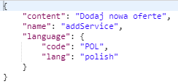

DELETE:

http://localhost:8080/api/staticTexts/addService/POL

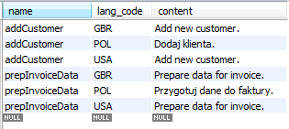

10) Files (ROLE_ADMIN)

- **/api/files**

GET:

http://localhost:8080/api/files

Odpowiedź:

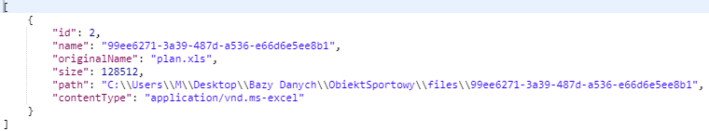

POST:

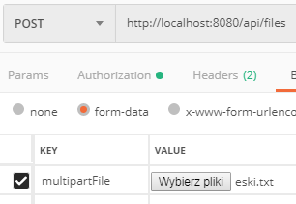



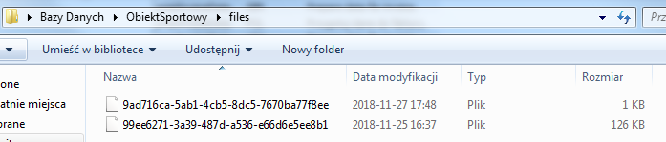

- **/api/files/{fileId}**

GET:

http://localhost:8080/api/files/3

Odpowiedź:

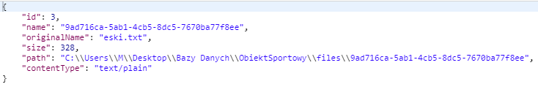

DELETE:

http://localhost:8080/api/files/3



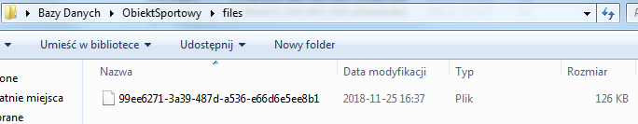

11) ChangeLogs (ROLE_ADMIN)

- **/api/changeLogs**

POST:

http://localhost:8080/api/changeLogs



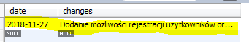

GET:

http://localhost:8080/api/changeLogs

Odpowiedź:

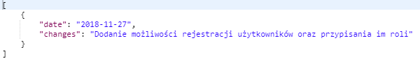

- **/api/changeLogs/{year}/{month}/{day}**

GET:

http://localhost:8080/api/changeLogs/2018/11/27

Odpowiedź:

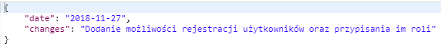

DELETE:

http://localhost:8080/api/changeLogs/2018/11/27

